LUM 10. 4.

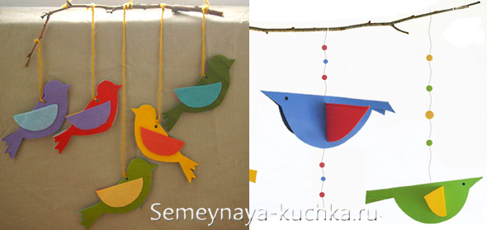
Moj prvi predlog je izdelava papirnatih ptic.
Prepogni barven list papirja (ali bel list, ki si ga pobarval/a). S svinčnikom ob prepognjenem delu nariši obris ptice, tako da bo prepogib potekal po hrbtu ptice. Izreži ga s škarjami. Nalepi še krilo, ki je lahko drugačne barve kot telo. S črno nariši oči na obeh straneh.
V šivanko vdeni nit in na spodnjem delu naredi vozel. Preluknjaj hrbet ptice na sredini s spodnje strani. Lahko okrasiš tudi nitko, kot vidiš na sliki.
Predlagam, da izdelaš nekaj ptic. Potem v naravi poišči ozelenelo vejico. Ko jo prineseš domov, jo daj v vazo in nanjo razporedi ptice. Ptice naj bi v domove prinašale srečo

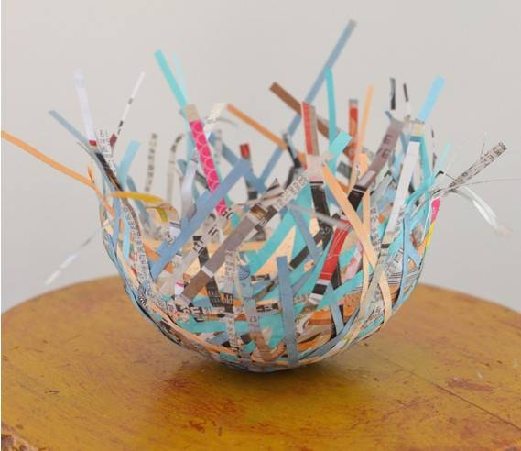
Moja druga ideja je izdelava gnezd iz papirja. Potrebuješ na tanke trakove narezane liste papirja. Naj bo različnih barv in vmes ja lahko tudi časopisni ali reklamni papir.
Izdelaj svoje lepilo iz moke in vode. V skodelico daj slabo polovico moke in dodajaj mlačno vodo. Dodaj toliko vode, da boš zmes lahko mazal/s čopičem ali pa kar prsti.
Glede na to, kako veliko gnezdo želiš izdelati, izberi skledo ali skledico. Notranjost sklede zaščiti s prozorno folijo ali vrečko.

Trakove na gosto polagaj v notranjost sklede, da dobivajo obliko. Z lepilom jih premaži ravno prav na debelo, da ne ob preveč razmočeno. Pustiš, da se suši čez noč. Zjutraj preveriš, če je dovolj suho in previdno odstraniš iz sklede. Previdno odstraniš še folijo/vrečko, lahko si nežno pomagaš z nožkom.
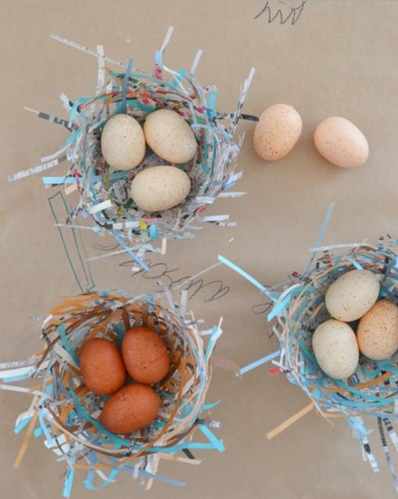
Gnezdo lahko napolniš z jajčki, tudi čokoladnimi
Če ne praznujete velike noči, lahko daš v gnezda karkoli drugega.

